La educación básica en Noruega
Spansk

La educación básica dura diez años y se compone de la educación primaria y educación secundaria. La educación primaria se compone de siete cursos, del 1º al 7º curso. La educación secundaria se compone de tres cursos, del 8º al 10º curso. Los niños y las niñas comienzan el primer curso el año en el que cumplen seis años, y pasan al siguiente curso después de las vacaciones de verano. Un año escolar dura desde mediados de agosto hasta aproximadamente el 20 de junio. En la "Skoleruta /calendario escolar" encontrará información sobre las vacaciones y los días libres que tienen los alumnos durante el año escolar. Puede obtener el calendario escolar en la escuela. También puede encontrarlo en la página web del municipio.

La educación básica pública es gratuita
Existen tanto escuelas públicas como privadas. El municipio es el propietarios de las escuelas públicas.La escuela pública es gratuita. Esto significa que tanto la enseñanza, como el material y otras actividades que forman parte de la educación son gratuitas. Todos los niños y niñas en edad de escolaridad obligatoria tienen derecho a asistir a una escuela pública. La edad de escolaridad obligatoria es desde los seis a los dieciseis años.

Ausencia y permiso
En Noruega es obligatorio que todos los niños y las niñas en edad de escolaridad obligatoria asistan a la escuela. Esto significa que el alumno debe asistir a la escuela todos los días lectivos y durante todas las horas de cada jornada escolar. Por tanto, los padres no pueden decidir por sí mismos si el alumnos falta a la escuela ni cuándo. La escuela registra la asistencia de los alumnos cada día. Si un alumno está demasiado enfermo para asistir a la escuela, los padres pueden dejarlo en casa. Los padres tienen la responsabilidad de avisar a la escuela cuando el alumno está enfermo. La escuela debe recibir el aviso por la mañana, antes de que comience la jornada escolar. Si el alumno está enfermo durante varios días, ustedes deberían obtener un certificado médico.
Si es necesario que el alumno se ausente de la escuela fuera de las vacaciones y días libres establecidos en el calendario escolar, los padres deben solicitar permiso con antelación. En la solicitud debe indicarse por qué es importante que el alumno obtenga dicho permiso. El municipio puede conceder hasta dos semanas de permiso si considera que es justificable. Los alumnos que pertenecen a una comunidad religiosa distinta de la Iglesia Noruega tienen derecho a ausentarse de la escuela en los días festivos de su comunidad religiosa. Para estos días también se debe solicitar permiso.


Valores importantes en la escuela noruega
Los valores de la escuela noruega se basan en los derechos humanos. El respeto por la dignidad humana es un valor fundamental que debe respetarse en todo lo que ocurre en la escuela.
Todos los alumnos deben sentirse seguros y bien en la escuela
La escuela debe tratar a los alumnos con confianza y respeto. Ningún alumnos debe ser discriminado o acusado de ninguna manera. Todos los alumnos deben sentir que pertenecen a la clase y a la escuela. Todo el personal de la escuela debe vigilar que los alumnos se sientan bien en la escuela. Si un adulto en la escuela sabe, o cree, que un alumno está siendo acosado, molestado o no se encuentra bien, siempre debe:
- intervenir y detener la situación de inmediato, si es posible
- informar al director
- investigar lo que ha ocurrido
Si un alumno no se siente seguro o bien en la escuela, el director tiene la responsabilidad de hacer un plan y poner en marcha medidas para que el alumno vuelva a sentirse seguro y bien en la escuela. Esto recibe el nombre de la obligación de actuación de la escuela.
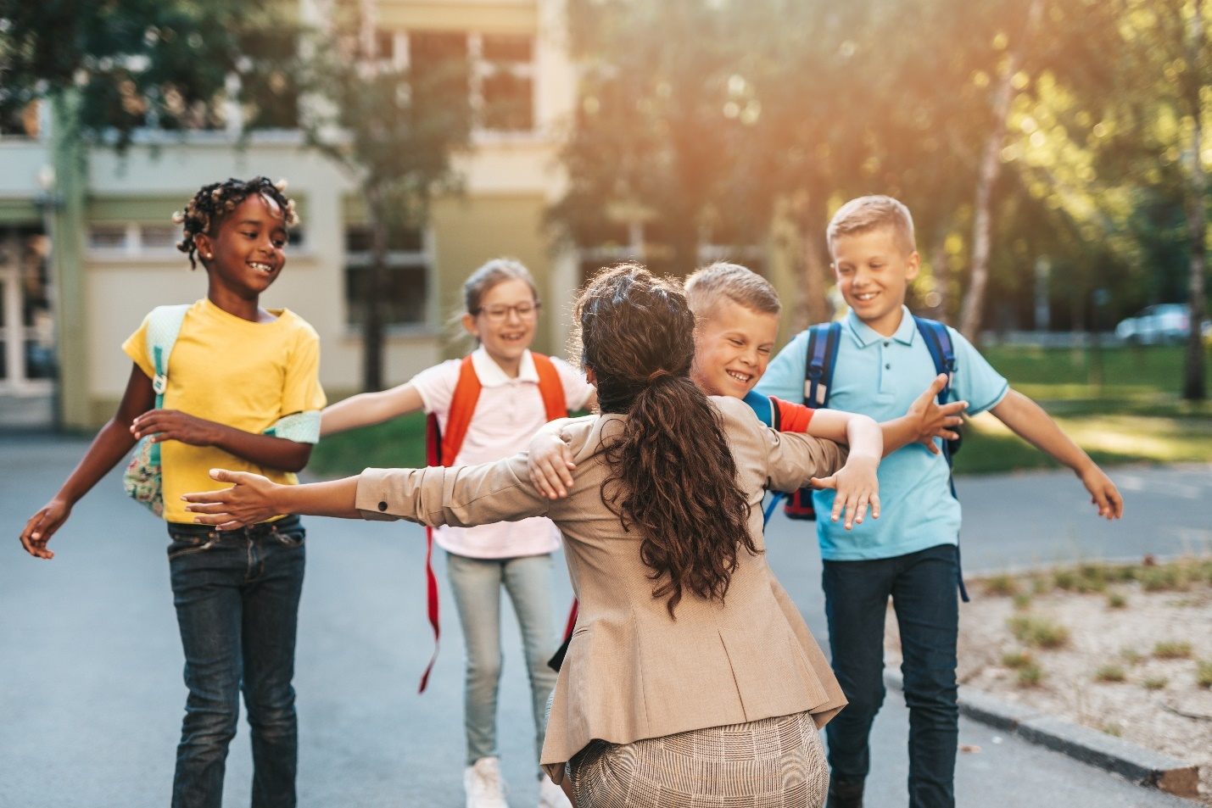

Orden y comportamiento
Las escuelas tienen normas de orden y comportamiento que los alumnos deben seguir. En la escuela noruega se trabaja el orden y el comportamiento mediante el diálogo. Si la escuela considera que un alumno no sigue las normas, en primer lugar hablará con él sobre ello. Si el alumno continúa incumpliendo las normas después de esta conversación, se contacta con los padres para que ustedes sepan lo que ha ocurrido y puedan hablarlo con su hijo en casa. Además, cada clase puede tener sus propias normas de convivencia que los alumnos y el profesor han elaborado juntos. Estas normas describen cómo quieren que sea el ambiente en la clase para que todos se sientan bien y aprendan lo máximo posible.

Todos los alumnos deben tener las mismas oportunidades de aprendizaje
La escuela debe ofrecer a todos los alumnos las mismas oportunidades de aprendizaje y desarrollo, independientemente de su origen y sus condiciones. La escuela debe tener en cuenta que los alumnos son diferentes y contribuir a que todos se sientan parte de la escuela y de la sociedad. La enseñanza debe proporcionar a los alumnos conocimientos y el deseo de aprender a lo largo de toda la vida. La escuela debe contribuir a que los alumnos:
- se desarrollen como personas
- desarrollen competencias en las asignaturas
- sientan que forman parte de la comunidad

Enseñanza adaptada
Todos los alumnos deben recibir una enseñanza adaptada. Los alumnos son diferentes y aprenden de distintas maneras. Por eso, la escuela debe ofrecer la enseñanza de tal manera que todos los alumnos obtengan el mayor beneficio posible de ella.

Enseñanza individualizada
Algunos alumnos tienen derecho a una enseñanza individualizada. Si los padres o la escuela consideran que el alumno no obtiene un rendimiento adecuado del aprendizaje, la escuela debe adaptarle la enseñanza y ofrecer educación adaptada.Si no es suficiente con estas adaptaciones, la escuela y el Servicio Psicopedagógico (PPT), en colaboración con usted como padre o madre, deben evaluar si el alumno necesita medidas adicionales para recibir una buena oferta educativa. Estas medidas adicionales se denominan enseñanza individualizada.La enseñanza individualizada puede consistir, por ejemplo, en que el alumno trabaje con objetivos de aprendizaje distintos a los del resto del grupo, utilice materiales o equipamiento específico y/o reciba apoyo adicional de un adulto en la escuela (durante las clases y/o en los recreos).

Coolaboración entre el hogar y la escuela
La Ley de Educación establece que la escuela y los padres comparten la responsabilidad de la educación en la enseñanza básica. La escuela tiene la obligación de colaborar con los padres. Esta colaboración se lleva a cabo tanto a nivel nacional como en cada centro escolar.


Coolaboración a nivel nacional
Las autoridades han establecido un comité nacional de padres para la educación básica y la educacion secundaria no obligatoria (FUG). El FUG ofrece asesoramiento y orientación tanto a los padres como a la escuela. También proporciona recomendaciones a las autoridades en asuntos relacionados con la colaboración entre el hogar y la escuela.

Coolaboración con la escuela
Los padres de la escuela participan en la elección de un comité de trabajo, el Comité de Padres (FAU). El FAU colabora con la escuela y asesora al director. En la mayoría de las escuelas se elige un representante de clase. Este representante es elegido por un curso escolar y debe colaborar con los docentes del curso. El representante de clase es quien presenta asuntos a la escuela en nombre de todos los padres de la clase.

Colaboración en la clase
Todas las escuelas deben organizar una reunión de padres al inicio del curso escolar. La mayoría organiza dos reuniones a lo largo del año, y algunas incluso más. Las reuniones de padres son comunes para todos los padres de la clase o del curso. En estas reuniones se proporciona información sobre la escuela, el curso escolar y las rutinas del centro. También se ofrece información sobre el contenido de la enseñanza y otros aspectos que es importante que usted, como padre o madre, conozca. En las reuniones de padres, estos pueden conocerse entre sí. Que los padres se conozcan es importante cuando los niños van a estar juntos, tanto en la escuela como en su tiempo libre.

Colaboración en torno a su hijo
Los padres tienen una gran importancia en la educación de sus hijos. Es fundamental que la escuela y los padres del alumno colaboren bien para que este tenga éxito en la escuela. Usted, como madre o padre, debe participar en las tutorías y en las reuniones de padres. Es importante que muestre interés por la trayectoría escolar de su hijo. Para que la escuela pueda adaptarse adecuadamente a su hijo, es importante que comparta con el centro la información necesaria sobre él. ¿Cómo puede mostrar interés por la escolarización de su hijo?
Hay varias cosas que usted, como madre o padre, puede hacer para mostrar interés por la escolarización de su hijo. Usted puede:
- hablar con su hijo/a o adolescente sobre lo que ha hecho y aprendido en la escuela
- dedicar tiempo para que su hijo/a o adolescente pueda hacer sus tareas
- estar disponible para su hijo/a cuando haga las tareas en casa
- participar en las actividades organizadas por la escuela
- ponerse en contacto con la escuela si necesita preguntar algo, tratar algún asunto o dar y recibir información


Tutorías
Una tutoría es una reunión entre el alumno, los padres y el tutor. En ella, el alumno, los padres y el profesor hablan sobre cómo le va al alumno en la escuela. El objetivo de la reunión es encontrar cómo la escuela y los padres pueden colaborar para apoyar y estimular el desarrollo académico y social del alumno. Otro objetivo importante es averiguar cómo puede el propio alumno trabajar para aprender lo mejor posible. El alumno y los padres se reúnen con el tutor para una tutoría al menos dos veces cada curso escolar. Hable con su hijo antes de estas reuniones. Piense si tiene alguna pregunta para la escuela. La escuela también tiene la obligación de mantener contacto con usted como padre o madre fuera de estas reuniones si es necesario. Una tutoría puede realizarse entre los padres y el profesor sin la presencia del alumno.

Obligación de confidencialidad
Todas las personas que trabajan en la escuela tienen obligación de confidencialidad. Esto significa que no pueden compartir con otras personas información personal que hayan conocido sobre usted o sus hijos a través de su trabajo. Romper la confidencialidad es sancionable por ley. Existen dos excepciones a esta regla:
- Si su hijo necesita ayuda o apoyo adicional de otras personas fuera de la escuela, usted puede dar su consentimiento para que la escuela comparta la información necesaria con quien o quienes vayan a ayudar al niño. Dar el consentimiento significa que usted autoriza a la escuela a comunicar cierta información a otras personas. Usted y la escuela deben ponerse de acuerdo sobre qué se puede comunicar. Este consentimiento tiene una duración limitada y puede retirarse.
- Si la escuela tiene motivos para creer que un niño está siendo víctima de negligencia o corre riesgo de sufrir algún daño, el personal escolar tiene la obligación de notificarlo a los servicios de protección de menores.

Intérprete
Es importante que la escuela y los padres se comuniquen bien y se entiendan mutuamente. En algunos casos puede ser necesario utilizar un intérprete. Tanto la escuela como ustedes, los padres, pueden solicitar el uso de un intérprete. Si necesitan un intérprete, por ejemplo en una reunión de padres, deben informar a la escuela con antelación. La escuela es responsable de contratar y pagar al intérprete. El intérprete tiene obligación de confidencialidad. No está permitido utilizar a niños como intérpretes.

El currículo nacional
La Ley de Educación regula la enseñanza en la educación básica y en la educación secundaria no obligatoria, y el currículo regula el contenido de la enseñanza. El currículo está compuesto por una parte general y planes de estudio específicos para cada asignatura.

Parte general del currículo
La parte general del currículo explica los valores y principios que deben orientar la enseñanza. Se aplica a toda la educación básica y en la educación secundaria no obligatoria. La parte general del currículo pone énfasis en que los alumnos tengan la oportunidad de desarrollar conciencia ambiental, capacidad de pensamiento crítico y conciencia ética. Los alumnos también deben aprender qué es la democracia en la práctica. Los alumnos deben desarrollar gradualmente conocimientos y una comprensión duradera. Deben reflexionar sobre su propio aprendizaje y ser capaces de utilizar lo que han aprendido en diferentes contextos. Los alumnos deben practicar la formulación de preguntas y la búsqueda de respuestas, tanto de manera individual como en colaboración con otros. Los alumnos deben aprender a aprender. La cooperación, la innovación y la creatividad, el buen juicio y la reflexión, así como la curiosidad y la exploración, son aspectos importantes.
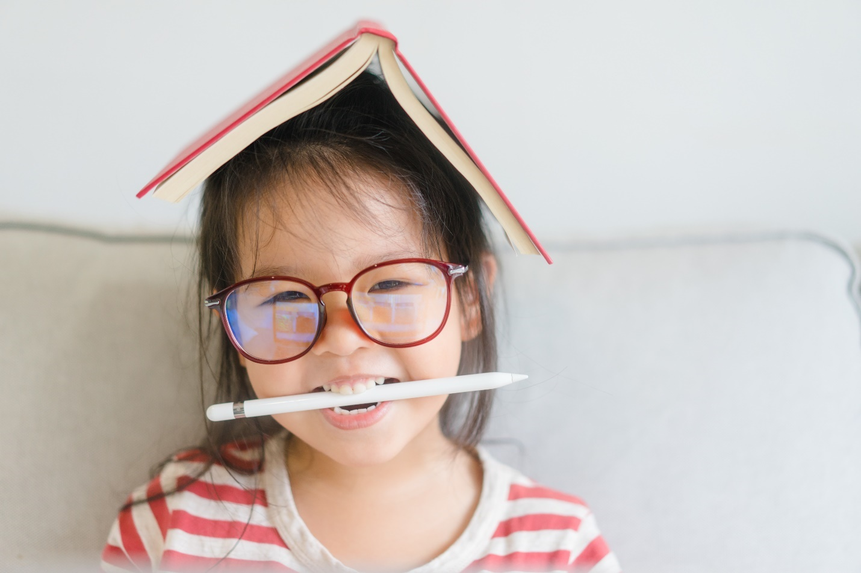

Planes de estudio de las asignaturas
En los planes de estudio de las asignaturas se indica lo que los alumnos deben aprender en los distintos cursos. Cada escuela decide cómo deben trabajar los alumnos para alcanzar los objetivos establecidos en dichos planes de estudio.

Evaluación
Los alumnos deben recibir evaluaciones continuas por parte de sus profesores desde el primer año escolar. Estas evaluaciones son importantes para que el alumno reciba una enseñanza adaptada a sus necesidades. Además, las evaluaciones deben contribuir a que el alumno comprenda qué puede hacer por sí mismo para aprender de la mejor manera posible. La evaluación continua en las asignaturas, el comportamiento y el orden se realiza durante todo el año y puede darse tanto de forma oral como escrita. En la escuela primaria, los alumnos no reciben calificaciones numéricas. En la escuela secundaria obligatoria, los alumnos reciben evaluaciones tanto con como sin calificaciones. La escala de calificaciones va del 1 al 6, donde 6 es la nota más alta. Todos los alumnos deben evaluar su propio trabajo, su propio desarrollo y sus propias competencias. Esto se denomina autoevaluación.

Alumnos con otra lengua materna distinta del noruego
Los alumnos que tienen una lengua materna distinta del noruego o del sami tienen derecho a recibir enseñanza lingüística especial hasta que hayan aprendido suficiente noruego como para seguir la enseñanza ordinaria en la clase. Este apoyo lingüístico puede incluir tres modalidades:
- Enseñanza intensiva de noruego: clases específicas para aprender el idioma noruego
- Enseñanza bilingüe en las asignaturas: apoyo en la lengua materna para facilitar la comprensión de las materias
- Enseñanza de la lengua materna – formación en la lengua materna

Enseñanza intensiva de noruego

Los alumnos que son nuevos en Noruega y no saben mucho noruego pueden recibir clases específicas para aprender el idioma. Existe un plan de estudios propio para ello. A medida que van aprendiendo más noruego, pueden incorporarse a la enseñanza ordinaria en el aula, con algo de apoyo adicional. El objetivo de la enseñanza intensiva de noruego es que el alumno adquiera el nivel suficiente para poder seguir la enseñanza en clase sin apoyo adicional. Aprender suficiente noruego para aprovechar plenamente la enseñanza en todas las asignaturas puede llevar mucho tiempo, a menudo varios años.

Enseñanza bilingüe en las asignaturas
Al mismo tiempo que el alumno aprende noruego, también debe continuar aprendiendo las asignaturas. En ese caso, puede ser necesario que reciba apoyo en su lengua materna para comprender los contenidos. El profesor de la asignatura y el profesor bilingüe colaboran para decidir qué debe aprender el alumno en su lengua materna. Esto se denomina enseñanza bilingüe en las asignaturas e implica que el alumno recibe enseñanza en dos idiomas. Si es necesario, el alumno tiene derecho a este tipo de enseñanza.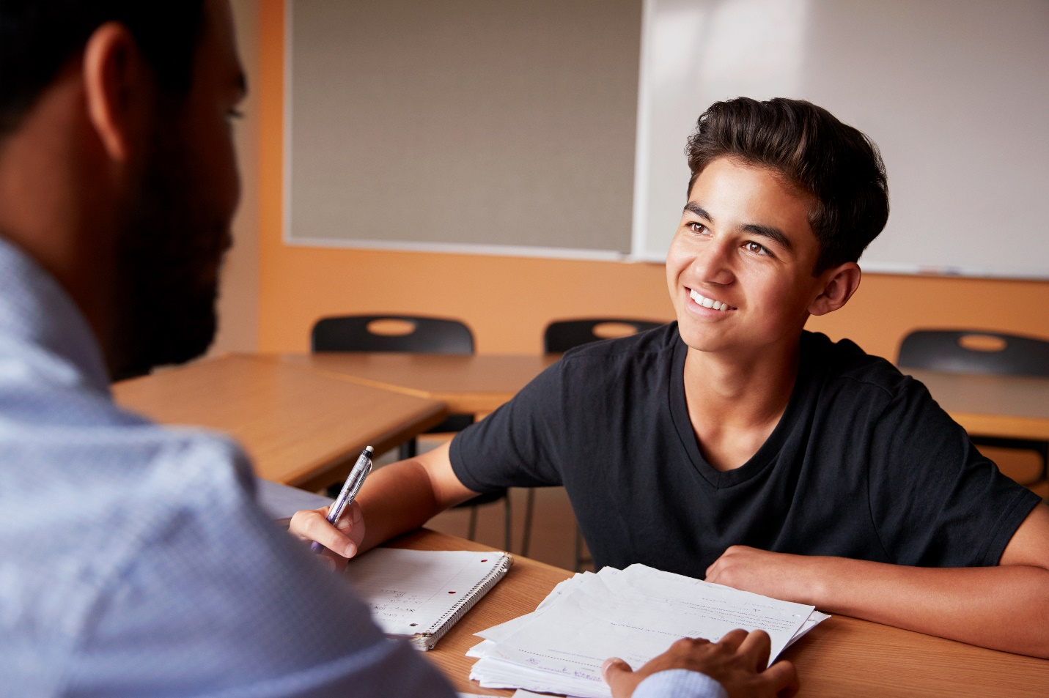

Enseñanza de la lengua materna
Laenseñanza de la lengua materna consiste en la formación en la lengua materna, y su objetivo es desarrollar aún más el dominio de dicha lengua. Esto puede facilitar que el alumno aprenda noruego. La escuela debe evaluar si el alumno necesita enseñanza en su lengua materna. Si determina que existe esa necesidad, el alumno tiene derecho a recibir este tipo de enseñanza.

Programa de introducción para alumnos recién llegados
Los alumnos que llevan poco tiempo en Noruega pueden recibir la oferta de asistir a un programa de introducción especial para aprender noruego antes de incorporarse a una clase ordinaria. El municipio puede organizar estos programas para alumnos recién llegados en grupos, clases o escuelas propias. Asistir a un programa de introducción es voluntario, pero muchos alumnos logran mejores resultados en una clase ordinaria si primero han participado en este tipo de programa. La enseñanza en el programa de introducción debe garantizar la inclusión y un buen entorno de aprendizaje.

Enseñanza fuera del aula
En todos los cursos es habitual que los alumnos realicen excursiones, visiten museos y participen en distintas actividades fuera del aula. Estas actividades son enseñanza al igual que la que se lleva a cabo en la escuela, y es obligatorio participar. En muchas escuelas es común que los alumnos asistan a una estancia escolar de varios días (leirskole), que incluye pernoctaciones. El objetivo de estas estancias es fortalecer tanto las competencias académicas como las sociales de los alumnos. Las excursiones organizadas por la escuela son gratuitas. Si tiene dudas sobre excursiones o estancias escolares, puede hablar con el profesor tutor para obtener más información sobre cómo están organizadas. El principio de enseñanza adaptada también se aplica a las actividades fuera del aula. Es muy valioso que todos los alumnos participen. Es importante que los alumnos aprendan de diferentes maneras, y este tipo de actividades tiene gran importancia para la convivencia social en la clase. Si hay algo que dificulta la participación de su hijo o hija, debe comentarlo con el profesor tutor para que se puedan hacer las adaptaciones necesarias.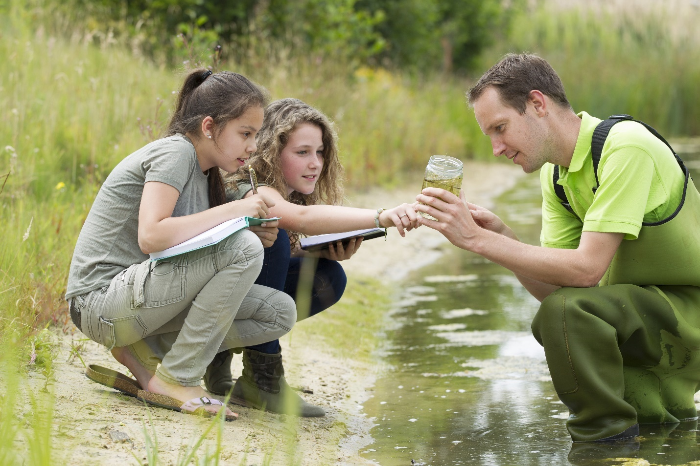

Deberes
Es habitual que los alumnos lleven tareas para hacer en casa después del horario escolar. Los deberes suelen consistir en contenidos que ya se han trabajado en la escuela y que los alumnos deben practicar y reforzar en casa. Es positivo que usted, como padre o madre, haga un seguimiento y muestre interés por las tareas de su hijo o hija.
Todas las escuelas ofrecen apoyo para la realización de los deberes. Este apoyo se ofrece en distintos cursos según la escuela. En algunos municipios, organizaciones voluntarias también ofrecen ayuda con los deberes. Puede preguntar a la escuela qué tipo de apoyo está disponible.

El tiempo libre de los alumnos
Los niños y los jóvenes aprenden cuando están en la escuela, pero también en su tiempo libre.

Programa de actividades extraescolares
Todas las escuelas ofrecen un programa de actividades extraescolares para los alumnos de 1.º a 4.º curso. Este programa proporciona supervisión, cuidado y actividades de ocio antes y después del horario escolar. El programa no es gratuito en todos los municipios, pero en algunos sí se ofrece de forma gratuita.

Actividades extraescolares
Muchos niños y jóvenes participan en actividades de ocio organizadas, y esto puede aportar un gran aprendizaje. Si los compañeros de clase comparten intereses en su tiempo libre, puede ser más fácil hacer amigos y esto contribuye a crear buenas relaciones sociales entre los alumnos. Los padres también desempeñan un papel importante en las actividades de ocio de sus hijos. A menudo, los padres colaboran en el transporte hacia y desde los entrenamientos y participan en distintos eventos. Muchos padres son entrenadores o contribuyen de otras maneras en las actividades en las que participan sus hijos. Puede ser útil que usted, como padre o madre, hable con otros padres sobre las opciones de actividades de ocio disponibles. Muchos profesores también conocen bien las actividades que los alumnos realizan en su tiempo libre.

Celebraciones de cumpleaños
Es habitual invitar a celebraciones de cumpleaños, especialmente cuando los niños están en la escuela primaria. Muchos niños tienen alergias u otros hábitos alimentarios que pueden dificultar la participación en este tipo de celebraciones. Puede ser útil informar a otros padres si hay algo que su hijo no tolera o no puede comer antes de asistir a una fiesta de cumpleaños. Es común llevar un pequeño regalo a la persona que celebra su cumpleaños. Puede ser una buena idea hablar sobre los cumpleaños y acordar el valor o tamaño de los regalos en una reunión de padres. Es importante tener en cuenta que nadie quede excluido en este tipo de celebraciones.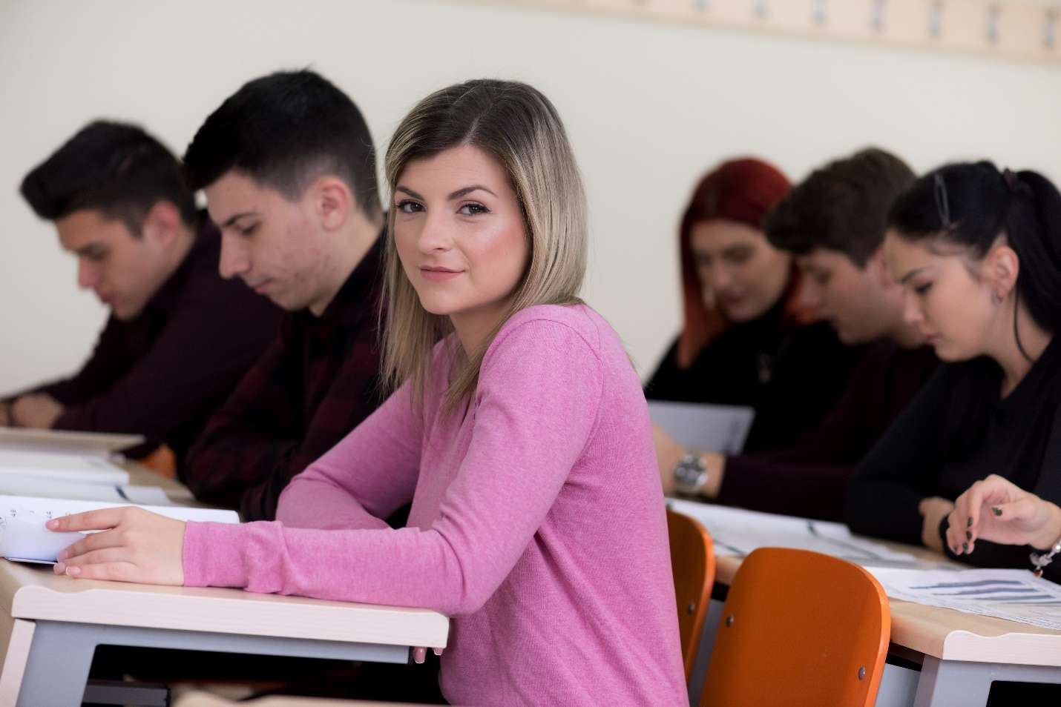

Orientación y educación superior

Derecho a la orientación sociopedagógica
La escuela debe contribuir tanto al desarrollo personal y social de los alumnos como a su desarrollo académico y aprendizaje. La orientación sociopedagógica tiene como objetivo ayudar a los alumnos a adaptarse a la vida escolar. También debe ayudarles con problemas personales, sociales o emocionales que puedan influir en su aprendizaje y en sus relaciones sociales en la escuela. La ayuda puede consistir en aclarar los problemas y su alcance, así como en determinar en qué puede contribuir la escuela. Los alumnos también pueden recibir apoyo fuera de la escuela. El orientador sociopedagógico puede ayudar a encontrar y contactar con los servicios de ayuda adecuados.

Orientación educativa y profesional
Los orientadores de la escuela secundaria obligatoria deben proporcionar al alumno y a los padres información sobre las opciones de educación secundaria superior a las que el alumno puede solicitar plaza. La orientación educativa y profesional debe ayudar a los alumnos a ser conscientes de sus propios valores, intereses y capacidades. Esto les permitirá desarrollar el autoconocimiento y aumentar su capacidad para tomar buenas decisiones educativas y profesionales. Los orientadores deben ayudar a los alumnos a valorar las consecuencias de sus elecciones y a prevenir decisiones erróneas en cuanto a estudios o profesión.
Los alumnos deben recibir información y orientación sobre:
- elección de profesiones
- oportunidades educativas en Noruega y otros países
- el mercado laboral a nivel nacional e internacional
- el uso de distintas herramientas de orientación

Transición a la educación secundaria superior
Los jóvenes que han finalizado la educación obligatoria tienen derecho a la educación secundaria superior. Mientras los alumnos están en 10.º curso, solicitan plaza en la educación secundaria superior.
Los alumnos que llegan a Noruega al final de la educación secundaria obligatoria pueden necesitar más formación en la educación básica antes de comenzar la educación secundaria superior. Algunos municipios ofrecen un año adicional en la educación obligatoria. En otros lugares, los alumnos pueden asistir a la educación básica para adultos o a un programa de introducción en una escuela secundaria superior. En muchos sitios existen las llamadas clases combinadas, donde los jóvenes reciben más formación de educación básica dentro de una escuela secundaria superior.
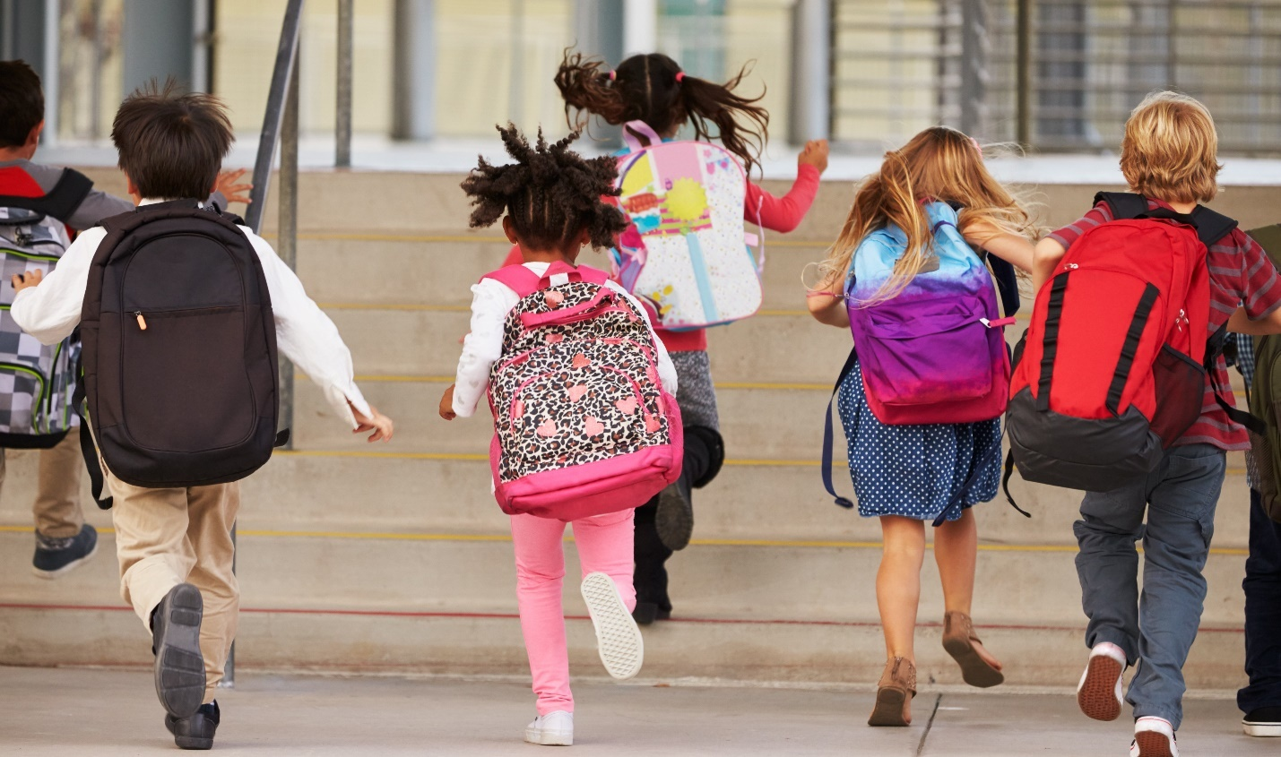

Heftet er utarbeidet av
Nasjonalt senter for flerkulturell opplæring (NAFO), nafo.oslomet.no
i samarbeid med
Foreldreutvalget for grunnopplæringen (FUG), fug.no
Alle illustrasjonsbilder er fra Shutterstock.com

